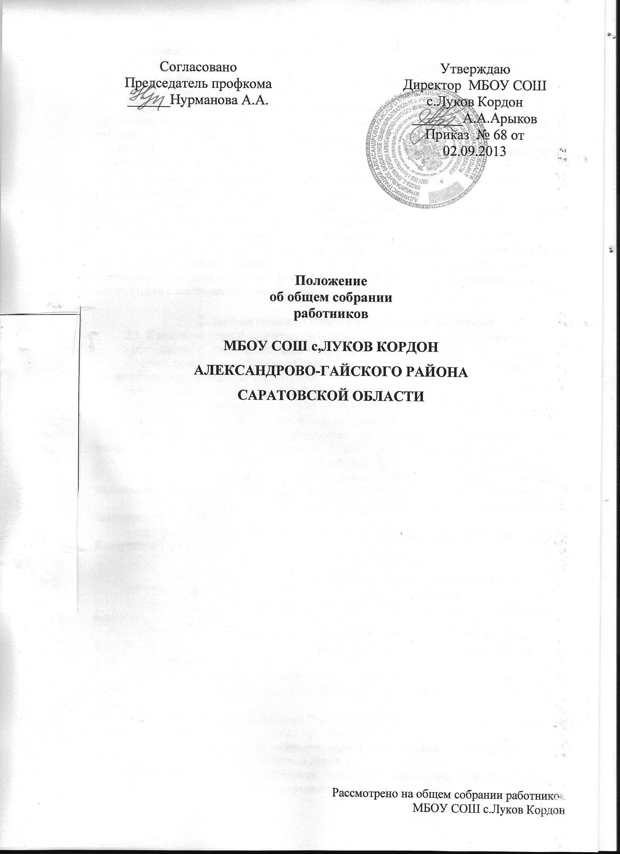

1. Общие положения
1.1. Положение об общем собрании работников МБОУ СОШ с.Луков Кордон (далее – общее собрание работников) разработано на основе Федерального Закона «Об образовании в Российской Федерации», Трудового кодекса РФ, а также Устава МБОУ СОШ с. Луков Кордон (далее – Учреждение).
1.2. Общее собрание работников Учреждения – один из коллегиальных органов управления Учреждения. Общее собрание работников Учреждения формируется из всего трудового коллектива в период деятельности Учреждения и рассматривает общие вопросы деятельности трудового коллектива Учреждения по внутреннему распорядку, коллективному договору, трудовым спорам и другим вопросам.
1.3. Целями деятельности общего собрания трудового коллектива являются:
- осуществление самоуправленческих начал;
- расширение коллегиальных форм управления и воплощение в жизнь государственных общественных принципов управления;
- развитие инициативы трудового коллектива.
1.4. Общее собрание работников работает совместно с администрацией, Управляющим советом школы и другими органами самоуправления Учреждения. Деятельность общего собрания работников Учреждения осуществляется в строгом соответствии с законодательством Российской Федерации.

2. Компетенция Общего собрания работников
2.1. К исключительной компетенции общего собрания работников относятся:
- обсуждение и принятие Устава Учреждения, изменений и дополнений к нему;
- обсуждение и принятие Правил внутреннего трудового распорядка по представлению руководителя Учреждения;
- обсуждение и принятие Коллективного договора.
- обсуждение и принятие Положения об Общем собрании работников Учреждения;
2.2. Общее собрание работников имеет полномочия:
- избирать представителей работников в комиссию по трудовым спорам; определение численности и срока полномочий Комиссии по трудовым спорам;
- избрать представителей в Управляющий совет школы от коллектива работников;
- выдвигать коллективные требования работников Учреждения и избирать полномочных представителей для участия в разрешении коллективного трудового спора;
- вносить предложения Учредителю по улучшению финансово-хозяйственной деятельности Учреждения;
- заслушивать ежегодный отчет директора и отдельных работников о выполнении Коллективного договора;

3. Организация работы Общего собрания работников
3.1. Общее собрание работников проводится один раз в квартал.
3.2. В заседании общего собрания трудового коллектива могут принимать участие все работники Учреждения.
3.3. Инициатором созыва Общего собрания работников Учреждения может быть Учредитель, директор Учреждения, первичная профсоюзная организация или не менее одной трети работников Учреждения.
3.4. Решения Общего собрания принимаются простым большинством голосов членов, присутствующих на заседании. Процедура голосования определяется общим собранием.
3.5. Для ведения общего собрания Учреждения избирается председатель и секретарь открытым голосованием. Ход собрания протоколируется.
3.6. Протоколы Общего собрания работников входят в номенклатуру дел Учреждения и хранятся в установленном порядке.
3.7. Решение Общего собрания работников Учреждения правомочно, если на собрании или заседании присутствуют более половины его членов

